Естествознание.
Краткосрочный план урока № 15.
Предмет: Естествознание  Урок: 15 |  | Школа: Воскресеновская ОСШ
Дата: 21.10.21 |  | ФИО учителя: Генслер Наталья Владимировна
Класс: 4 |  | Количество  присутствующих: 6 |  | Количество  отсутствующих: -
Раздел (сквозная тема): |  | Живая природа
Тема урока: |  | Редкие и исчезающие животные  Как защитить животных
Цели обучения в соответствии с учебной программой: |  | 4.2.2.7 приводить примеры животных, находящихся на грани исчезновения  4.1.2.2 представлять полученные результаты в форме по выбору учащегося  4.2.2.8 объяснять цели создания национальных парков и заповедников
Цели урока: |  | Все смогут: приводить примеры животных, находящихся на грани исчезновения, представлять полученные результаты в форме по выбору учащегося, объяснять цели создания национальных парков и заповедников  Большинство смогут: устанавливать причинно-следственные связи исчезновения животных с деятельностью человека.  Некоторые смогут: проанализировать масштабы катастрофы исчезновения животных на планете, привести примеры путей решения данной проблемы и аргументировать свой ответ.
Ход урока:
Этап урока/ Время | Действия педагога |  | Действия ученика |  | Оценивание | Ресурсы
1.Начало урока.  0-5 мин | Создание положительного эмоционального настроя  Приветствие гостей урока на трех языках.  Деление на группы с помощью картинок «Приветствие». Приветствуют друг друга, как на картинке   |  | Приветствуют учителя. Организуют свое рабочее место, проверяют наличие индивидуальных учебных принадлежностей |  | ФО  Оценивание эмоционального состояния | Эмоц. настрой  карточки
2. Середина урока.  5 – 35 мин | (П)Активизация познавательной деятельности  Блиц опрос для повторения  1. Что такое пищевая цепь?  2. Почему нельзя «вырвать» любое звено из пищевой цепи?  3. Как ты думаешь, почему в пищевой цепи водной экосистемы звеньев больше?  4. Найди неправильную цепь питания  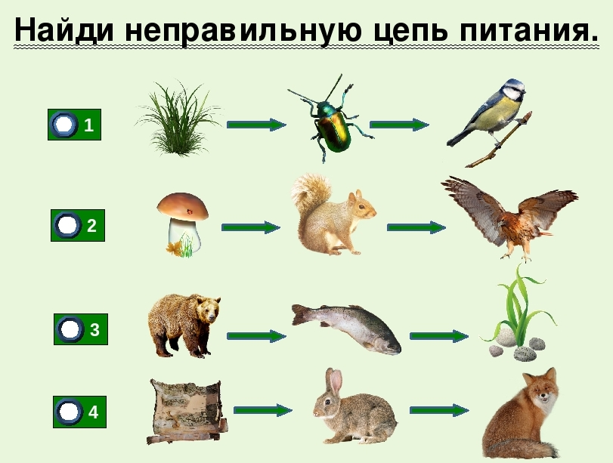  5. Разгадай ребус. Составь кластер с этим словом.    Дескрипторы:  -дает определение пищевой цепи;  -аргументирует почему нельзя вырвать любое звено из пищевой цепи;  -доказывает почему в пищевой цепи водной экосистемы звеньев больше;  - находит неправильную цепь и отмечает её;  -разгадывает ребус.  - составляют кластер  Для чего нужны заповедники?  Как вы думаете, какая наша тема урока?  Ребята, сегодня мы с вами отправимся в путешествие по континентам нашей планеты.  Учитель объявляет тему урока.  Карта путешествия вывешена на доске.  Начнём наше путешествие  Первое задание мы выполним на остановке «Евразия»:  Задание «Анаграммы»  Переставьте буквы и вы узнаете редких животных Евразийского континента.  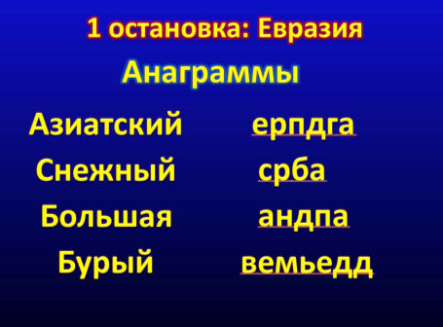  Все эти животные занесены в Красную книгу. Что эта за книга?  Переходим дальше  2 остановка: Австралия  Загадки  Симпатичней нет зверюшки  — Сумка на пушистом брюшке,  Ушки, глазки карие.  А живёт в Австралии.(коала)  Это что ещё за шутки:  Нет ни пуха, ни пера,  Хвост бобра, а нос от утки,  И ни утки, ни бобра?  Из иголок её шубка  Защищает от врагов,  Любит есть эта беззубка –  Муравьёв и червяков.  А детёныш её где?  В сумке спит на животе.  Осторожна, безобидна  Из Австралии – ехидна  3 остановк: Южный полюс  «Бывает ли такое…» (каждой команде по очереди)  Может ли дрозд отморозить хвост? (нет, он зимует на юге.)  Может ли оса взлететь на небеса? (может.)  Может ли барсук залезть за шишками на сук? (нет.)  Может ли тюлень на боку лежать весь день? (может.)  Может ли сова прикусить себе язык? (нет, у птиц нет зубов.)  Может ли синица на крыше поселиться? (да)  Может ли еж собирать яблоки, грибы спиной? (да)  Может ли муравей доить корову? (Да. Божью.)  Может ли интересное событие произойти 31 февраля? (нет)  Может ли крокодил высунуть язык? (нет)  Ф И З М И Н У Т К А  Предлагаю всем встать, потрясти ручками…потрясти ножками…повертеть головой…наклониться вперед, назад, влево, вправо…А теперь…  Топните столько раз сколько у кошек лапок (4)  Хлопните столько раз, сколько слогов в слове собака (3)  Топните столько раз, сколько хвостов у тигра (1)  Хлопните столько раз, сколько букв в слове бобр (4)  Топните столько раз сколько ножек у жука (8)  4 остановка: Африка  «Блиц - опрос»  1. Самая маленькая птица в мире? (Колибри.)  2. Кто спит вниз головой? (Летучая мышь.)  3. Сколько ног у паука? (Восемь.)  4. Умеют ли слоны плавать? (Да.)  5. Кто быстрее всех бегает?  6. Какое наземное животное самое крупное? (Слон.)  7. Какая обезьяна самая большая? (Горилла.)  8. Назовите самую большую птицу на Земле (страус)  9. Бывают ли белые тигры? (Да.)  10. Как вы считаете: зебра - это белое животное с черными полосами или черное - с белыми? (Белое животное с черными полосами.)  11.Как называют умную птицу, имеющую яркое оперение и обладающее способностью овладевать человеческой речью? (Попугай)  12. Кто из животных питается листьями с верхушек деревьев благодаря своей длинной шее? (Жираф)  5 остановка: Южная Америка  «Собери пазл»  6 остановка: Северная Америка  «Сказочные животные»  1. Кто нес Машу в корзине? (медведь)  2. Кто ходил за молоком? (коза)  3. Кто съел колобка? (лиса)  4. Кто попал под трамвайчик? (зайчик)  5. Продолжи: Курочка….. из сказки? (Ряба)  6. Мангуст …… (Рикки-Тикки-Тави)  7. Черепаха ……(Тортилла)  8. Как звали собаку в сказке «Репка»? (Жучка)  10. Кто разбил золотое яйцо? (мышка)  11. В кого превратился Иванушка? (в козленка)  12. Он выгнал лису из заячьей лубяной избушки. (Петух.)  7 остановка: Северный Полюс  Активный метод «Контрольный вопрос»  Активный метод «Полезные советы»  Ребята, дайте полезные советы окружающим людям, объясните, что им нужно делать, чтобы сохранить животных, находящихся на грани исчезновения. |  | Учащиеся слушают учителя, отвечают на вопросы  Формулируют тему урока, определяют цель урока  Работают в коллективе, группах, парах , выполняют задания под руководством учителя.  Учащиеся выполняют задания под руководством учителя. Отвечают на поставленные вопросы.  Работают в парах, группах, выполняют проверку  Работают в парах самостоятельно, называют животное  Учащиеся выполняют задания под руководством учителя. Отвечают на поставленные вопросы.  Учащиеся отвечают на поставленные вопросы, дают советы, как спасти редких животных от исчезновения |  | ФО  «Фишка»  «Большой палец»  ФО взаимооценивание. Рисуют смайлику улыбку и приклеивают на рисунок группы  ФО Взаимооценивание  ФО  «Смайлики»  ФО  «Смайлики» | Карточки  Слайд 3  Слайд 4  слайд 5  слайд 6  слайд 7  слайд 8
3. Конец урока.  40-45 мин | 7.Итог урока.  Активный метод «Что если?»  Что если мы не провели бы сегодняшний урок?  Что если вам было бы запрещено знать, что мы изучили сегодня?  Что если все, что я вам сказала неправда?  Рефлексия.  Предлагает оценить свою работу при помощи линейки успеха.   |  | Отвечают на вопросы учителя, оценивают деятельность друг друга на уроке (подсчитывают смайлы) |  | ФО  «Словесная похвала» | Картинки к рефлексии.

